 BULLETIN D’ADHESION
Nom : ……………………………………………….. Prénom :……………………………………………..
Date de naissance :……………………………… .Lieu de naissance :……………………….
Adresse :…………………………………………………………………………….
Ville : ……………………………………………… Code Postal : ………………………
N° de téléphone : ……………………………………………………
E-mail :………………………………………………………………..
J’autorise, je n’autorise pas (1) la divulgation de mes coordonnées à l’ensemble des autres adhérents.
Etes-vous :
Ressortissant du Ministère de la Défense…OUI ou NON (1)
Si OUI : militaire active ou réserve ou retraité ou personnel civil de la Défense (1)
Armée/Direction : Terre ou Air ou Marine ou DGA (1)
Votre grade (ou dernier grade) : ………………………………
Votre unité (ou dernière unité) d’affectation :………………
Si NON : Ressortissant d’un autre ministère ou ressortissant du monde civil (1)

Si titulaire de la carte du combattant, inscrire le numéro, la date et lieu de délivrance :

Je souhaite devenir membre de « l’Association de la Guerre Electronique de l’Armée de Terre ».
A ce titre, je verse une cotisation annuelle d’un montant de 30 euros, renouvelable chaque année au mois de janvier, le montant étant révisé annuellement par l’assemblée générale ordinaire.
En contrepartie, je recevrai une carte d’adhérent et serai destinataire de toutes les informations et parutions diffusées par le bureau de l’association.
Je joins un chèque libellé à l’ordre de l’Association de la Guerre Electronique de l’Armée de Terre (AGEAT) ou virement (cf RIB ci-dessous) en précisant votre nom prénom et cotisation année.

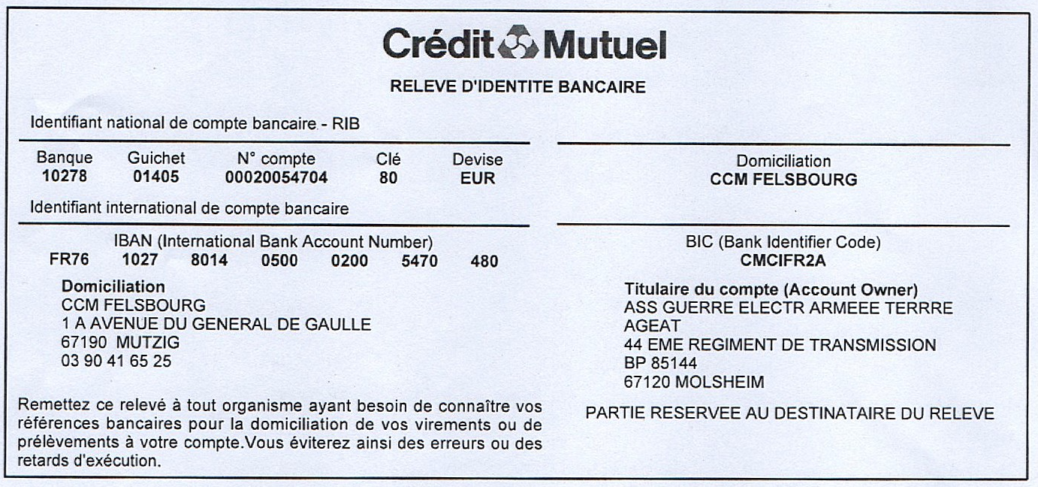
Date et Signature

Ce bulletin est à renvoyer au siège social :
Association de la Guerre Electronique de l’Armée de Terre
44° Régiment de Transmissions – BP 85144 – 67125 MOLSHEIM Cedex
Tél : 06 80 13 87 71 – Courriel : jmnppr@gmail.com
- rayer la mention inutile.

FICHE DE CONSENTEMENT

Conformément au Règlement Général pour la Protection des Donnée (RGPD), il est obligatoire d’obtenir le consentement d’une personne physique pour recueillir, traiter et stocker les données personnelles qu’elle fournit dans le cadre de son adhésion à l’Association de la Guerre Electronique de l’Armée de Terre (AGEAT). La base légale de ce recueil, traitement et stockage, est la gestion administrative et financière des adhérents de l’association.

Ce consentement est validé par la présente fiche, datée et signée afin de faire valoir ce que de droit.

S’appuyant sur le principe de proportionnalité et de pertinence, les données personnelles sont limitées au strict nécessaire et enregistrées dans un fichier informatisé hors ligne par le secrétariat de l’association. Les données sont conservées tout au long de votre adhésion, puis archivées durant 3 ans après votre départ de l’association et au-delà définitivement supprimées.
Seuls(es) ont accès à ces données, le(la) président(e), le(la) vice-président(e), le(la) secrétaire, le(la) trésorier(ère) et son adjoint(e).

Selon le principe de reconnaissance du droit des personnes, vous pouvez accéder à vos données personnelles, les rectifier (exemples : changement d’adresses postale ou mail, changement de numéro de téléphone, etc.), demander leur suppression ou exercer votre droit à la limitation du traitement de vos données.

Vous pouvez vous retirer ce consentement à tout moment ou vous opposer au traitement de vos données ainsi qu’à l’exercice de votre droit à la portabilité de vos données.

Pour tout renseignement ou demande, vous pouvez contacter le secrétariat de l’association par :

- courrier : AGEAT – 44e RT BP 85144 67125 MOLSHEIM Cedex
- mail : jmnppr@gmail.com
- téléphone : 06 80 13 87 71

M. / Mme _______________________________
autorise le traitement de mes données personnelles par l’AGEAT (1)
n’autorise pas le traitement de mes données personnelles par l’AGEAT (1)

Fait à__________________________________________ le ______________________________

Signature

- Cocher la mention utile

